**Dokumentacja zmian**

# Tabela przestawna

Wprowadzono zmianę w funkcjonowaniu tabeli przestawnej polegającej na tym, że po wybraniu semestru za pomocą przycisku Wybierz, tabela przestawna pokazuje dane dni tygodnia wybrane w definicji semestru.

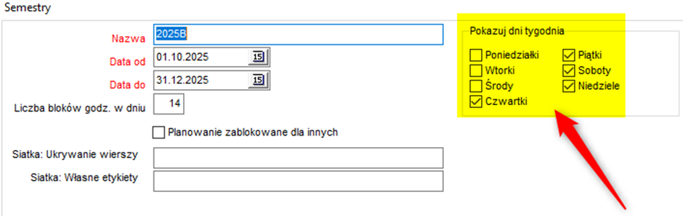

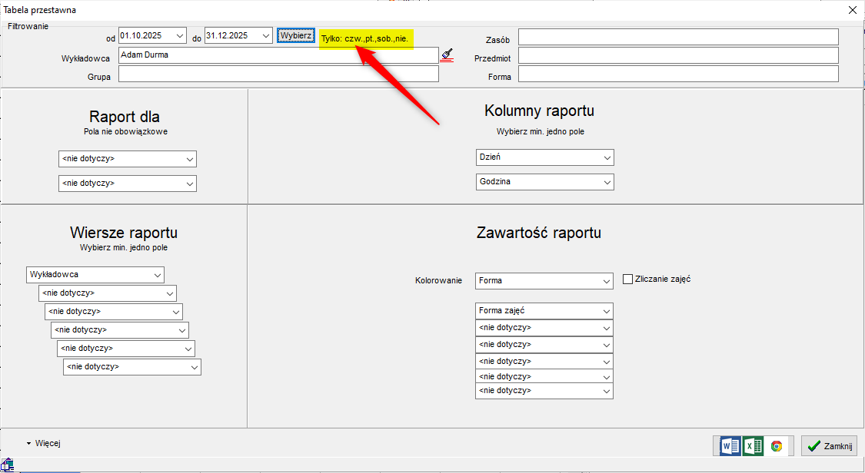

Żeby zobaczyć zmianę, proszę o pobranie najnowszej wersji Aplikacji ze strony <https://www.plansoft.org/index.php/dokumentacja-2/>

Bezpośredni link do pobrania wersji instalacyjnej Aplikacji: <http://plansoft.org/wp-content/uploads/pdf/install.zip>

